山西省2016适应性考试物理试题
二、选择题（在每小题给出的四个选项中，只有一项符合题目要求，每小题3分，共30分）
11.小明同学喜欢物理，下列是他对生活中的一些物理量的估测，其中最接近实际的是
A.物理课本的质量约5kg B.正常呼吸一次所用的时间约1min
C.托起2个鸡蛋的力约1N D.学校旗杆的高度约3m
12.北岳恒山是我国著名的五岳之一，位于山西浑源县境内。小明暑期旅行到了这里，对着远处的高山大喊一声“我来了”，不久山谷中传来了回声。关于小明的原声和回声，下列说法正确的是
A.原声和回声不是由振动产生的 B.原声和回声不需要介质也能传播
C.原声和回声的振动频率不同 D.原声和回声的传播速度相同
13.下列说法正确的是
A.夏天自来水管外壁“冒汗”是液化现象
B.物体的温度高，是因为它具有较多的热量
C.酷暑在地面上洒水会感到凉快，是利用了升华吸热
D.衣柜里的樟脑丸变小了，属于凝华现象
14.如图所示的四种现象中，由光的直线传播形成的是
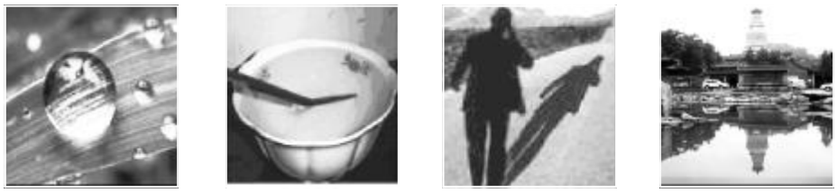
A.露珠下的叶脉 B.水中弯折的筷子 C.地面上的影子 D.白塔的倒影

15.“珍爱生命、注意安全”是必须具有的意识。关于安全用电，下列说法正确的是
A.保险丝应尽可能选择较粗的
B.家用电器的金属外壳应该接地
C.为了不影响工作，更换灯泡或维修电路时可以不断开电源
D.只要站在绝缘体上双手可任意接触电线

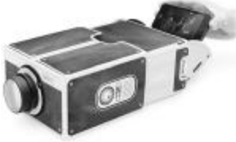
16.如图所示是小明自制的“手机投影仪”。放映时，为了在屏幕上得到更大的像，下列操作可行的是
A.投影仪离屏幕远一些，镜头与手机的距离调小一些
B.投影仪离屏幕远一些，镜头与手机的距离调大一些
C.投影仪离屏幕近一些，镜头与手机的距离调大一些
D.投影仪离屏幕近一些，镜头与手机的距离调小一些

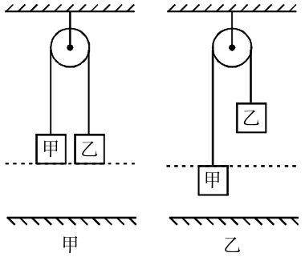
17.将甲、乙两物体用细线相连并绕过定滑轮，使两物体距离地面相同高度，如图甲所示。当由静止自由释放后，甲物体下降，乙物体上升，如图乙所示。若不计摩擦，则物体在运动过程中，下列说法正确的是
A.甲的动能减少，乙的重力势能减少
B.甲的动能减少，乙的重力势能增加
C.甲的动能增加，乙的重力势能减少
D.甲的动能增加，乙的重力势能增加

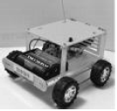
18．如图是某电动玩具车，其内部电路是由电源、开关、电动机、指示灯各一个组成的。小明将这辆玩具车的电池取下，保持开关闭合。转动车轮，车上的指示灯还能发光。依据这个现象下列推断正确的是
A.该玩具车电路中电动机与指示灯一定串联
B.该玩具车电路中电动机与指示灯一定并联
C.电动机与发电机的工作原理是相同的
D.指示灯工作时将光能和内能转化为电能

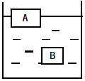
19.A、B 是两个质量相同的实心长方体，轻轻放入水中后，静止时如图所示，则下列说法正确的是
A.两物体的密度大小关系是：ρ_{A}>ρ_{B}
B.两物体受到水的浮力大小关系是：F_{浮A}<F_{浮B}
C.两物体排开水的体积大小关系是：V_{排A}=V_{排B}
D.两物体下表面受到水的压强大小关系是：P_{A}>P_{B}
20.如图甲，电源电压保持不变，R1为定值电阻，R2为滑动变阻器（允许通过的最大电流为5A）。开关由断开到闭合，在移动滑片P的过程中，图乙反映了ab两端电压U和通过的电流I之间的关系，图丙反映了滑动变阻器消耗的功率 P与电流 I之间的关系，则下列说法正确的是
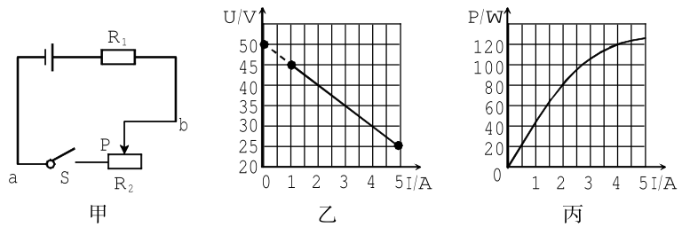

A.电源电压为45V B.当R2的功率为120W时，电路消耗的总功率为180W
C.R1的阻值为5Ω D.滑动变阻器连入阻值的范围为4—45Ω
七、填空题（每空1分，共10分）
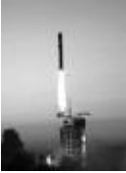
30.为了纪念物理学家的杰出贡献，常以他们的名字命名物理量的单位。如:以安培命名电流的单位，以 命名 的单位。
31.2015年1月17日上午，我国运载火箭成功地把一枚名为“悟空”的暗物质粒子探测卫星送入太空，这是人类在探索宇宙核心秘密的进程中迈出的又一重要步伐。如图所示，若运载火箭携带15t液氢作为动力燃料，液氢的热值约为 1.4×10⁸J/kg，携带的液氢完全燃烧释放的热量为 J；生活中将机械能转化为内能的实例也很多，请你列举一例 。

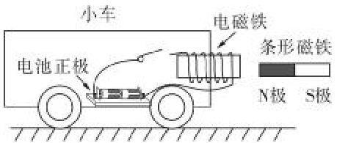
32.在“山西省初中物理知识创新应用”活动中，
为每个参赛小组提供一根条形磁铁，参赛者要自备电池、漆包线、铁芯等材料自制小型电磁铁，并现场组装成磁力运输车参赛，速度快者获胜。能够说出创新点、不足或改进之处，善于团队合作颁发特别奖。下面是“牛顿”学习小组同学制作的运输车原理图，为增加磁力提高小车速度，小组的同学们查阅资料得知决定磁力大小因素简单公式：F=A×（I×W）² ，F为磁力，单位为N；I为线圈电流，单位为A；W为线圈匝数，无单位；A为与线圈横截面积（面积越大参数值越大）、铁芯材质、气隙等结构相关的参数。结合他们的设计活动回答下列问题：
（1）在如图所示的条形磁铁与小车之间产生的是 （填“斥力”或“引力”）。当匀速运动时，小车相对 是运动的。撤去条形磁铁小车仍能继续前进的原因是 。
（2） “牛顿”小组同学为了增加磁力，提高小车行驶速度，设计多加几节干电池，增加线圈中电流，加大磁力。但这样做也会增加小车对地面的压力从而使 增加。结合你所学习的物理知识，想想他们的设计还有什么弊端并说明理由： 。请你为“牛顿”小组为增加磁力提高车速提出一条设计建议： 。
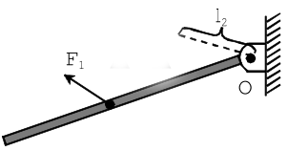
八、作图与简答题（33小题2分，34小题4分，共6分）
33.如图所示，轻质杠杆在力F1、F2 的作用下（F2未画出）处于平衡状态。O为支点，l2 是力F2的力臂，请在图中画出F1的力臂l1和力F2的示意图。
34.下面是《物理》“焦耳定律”一节中截取的一段，请你用所学过的物理知识解释文中的问题。
在家庭电路中，有时导线长度不够，需要把两根连接起来，而连接处往往比别处更容易发热，加速老化，甚至引起火灾。这是为什么？
动手动脑学物理

九、实验探究（35小题3分，36小题6分，37小题7分，38小题4分，39小题4分，共24分）
35.小亮给小明提出一个思考题：桌面有一个密闭的长方体木箱，其中一个侧面MN 是透明薄玻璃，箱内有一支蜡烛A（如图所示）。如何在不打开箱子的情况下，测出箱内蜡烛A 到侧面MN 的距离？
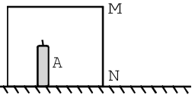
小明思考后利用一支完全相同的蜡烛 B、刻度尺、火柴测出
了箱内蜡烛A 到侧面MN 的距离，方法如下：
（1）把蜡烛B 放到箱子侧面MN 的右侧桌面上并点燃；
（2）移动蜡烛B，直到 ；
（3）用刻度尺测出 的距离，就等于A 到MN 的距离。在实验过程中，点燃蜡烛B 是为了 。
36.小明的爸爸出差给他带回来一件小金属挂饰（实心），小明想知道金属挂饰的材质，于是在学校实验室借了一些器材来测出它的密度。
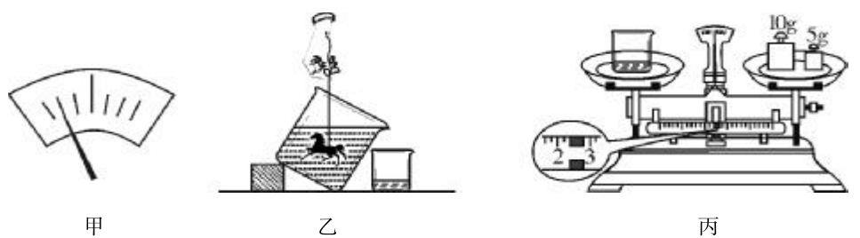
（1）他将天平放在水平桌面上，把游码轻轻地拨至标尺零刻线处，指针静止时位置如图甲所示。要使横梁水平平衡，应将右侧的平衡螺母往 银 （选填“右”或“左”）调。
（2）将挂饰放在已调好的天平上测出其质量为m₀为21.6g。
（3）当他想测量挂饰的体积时发现忘了借量筒，在他沮丧之时突然看到桌面上的两个烧杯，于是他修改实验设计如下：
①往大烧杯中注满水，用细绳将挂饰栓好并浸没在水中（如图乙所示，直到无水溢出），用天平测出小烧杯和溢出水的质量 m₁ 如图丙所示，此时天平的读数为 g。
②把小烧杯中的水倒出后，再测出空小烧杯的质量 m₂ 为 15g。则挂饰的体积
为 cm3 。（ρ_{水} =1.0×10³ kg/m³）
（4）小明计算出金属挂饰的密度为 g/cm3 ；通过查密度表可知该金属挂饰可能是 饰品。
物质 | 金 | 银 | 铜 | 铁 | 铝
密度kg/m3 | 19.3×10³ | 10.5×10³ | 8.9×10³ | 7.9×10³ | 2.7×10³

（5）评估：请你找出测量过程中的不足 。
37.如图所示，小明同学在“测未知电阻 Rx阻值”的实验中。
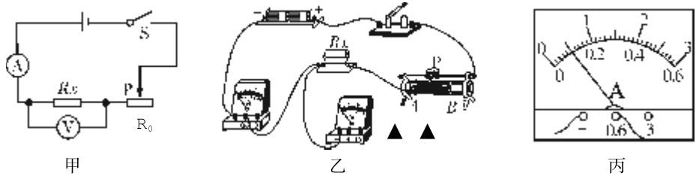

（1）连接电路时，开关应 。请用笔画线代替导线，根据图甲将图乙所示的实物电路连接完整。
（2）闭合开关前，图乙中滑动变阻器的滑片P应位于 （选填“A”或“B”）端。
（3）闭合开关后，发现电流表指针几乎不动，电压表示数约为电源电压，故障原因
是 （选填“Rx短路”或“Rx断路”）。
（4）排除故障后，小明通过实验得到数据如下表所示，其中第1次实验的电流表示数如图丙所示，则第1次所测电阻Rx的值是 Ω。本实验中多次测量的目的是 。
实验序号 | 1 | 2 | 3
电压 U/V | 1.0 | 1.5 | 2.0
电流I/A |  | 0.16 | 0.20
（5）拓展：若在实验中，电源电压未知，电压表不能使用，滑动变阻器最大阻值R0，为了粗略测量Rx的阻值，当滑片P 置于最左端时，电流表示数为I1 ，滑片P 置于最
右端时，电流表示数为I2 ，则未知电阻的表达式为Rx= 。
38.社会上有这样的传闻：许多菜市场的商家在电子秤下面放上衬垫物，这样电子秤显示的示数会大于商品的质量导致消费者购买的商品缺斤短两，电子秤下放上衬垫物真会影响测量的结果吗？
 | 无 | 泡沫板 | 毛毯 | 纸板
500g砝码 | 500 | 500 | 498 | 500
300g砝码 | 300 | 300 | 299 | 300
100g砝码 | 100 | 100 | 100 | 100
科学兴趣小组准备了电子秤、称量物（100g、300g、500g砝码各1个），泡沫板，毛毯、纸板，进行实验，结果记录如下表。
（1）通过对表中数据分析，可得出的结论是 。
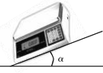
（2）用毛毯作为衬垫物时，电子秤显示的示数有偏差是什么因素引起的？科学兴趣小组的同学们通过思考和讨论后认为可能与毛毯太软引起电子秤倾斜有关。为此，他们把电子秤置于水平木板上，调零后放上砝码测量，改变木板与水平桌面的倾角的大小，调零后继续探究，如图所示。请你帮助他们设计一个记录实验数据的表格。

39.请你利用生活中的物品设计一个小实验，探究“气体压强跟气体流速的关系”。
（1）写出你选用的器材： ；
（2）简述实验过程及现象: ；
（3）得到的结论： 。
十、计算题（每小题5分，共10分。解题过程要有必要的文字说明、计算公式和演算步骤，只写最后结果不得分）
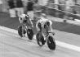
40.2015年 9月 20日，第一届全国青年运动会自行车比赛在太原举行。主场作战的太原队在男子场地团体竞速赛中夺得第二名的好成绩。
（1）若自行车和赛车手的总重为 700N，车轮与地面的总接触面
积为 10 -3 m 2 ,请计算比赛过程中自行车对地面的压强。
（2）若赛车手在某路段匀速直线行驶，30s通过 450m 的路程,所受阻力约为 60N，求赛车手匀速行驶时克服阻力的功率。

41.小明是个很善于把物理知识应用于实际的同学。最近小明家中更换了电热水器，他仔
细观察了热水器铭牌，如表所示。
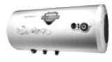
型号 | FCD-JTHQB50-Ⅲ | 额定电压 | 220V
容积 | 50L | 额定频率 | 50Hz
温度设定范围 | 35℃—75℃ | 额定功率 | 2000W

（1）该电热水器正常工作时，电热丝的电阻多大。
（2）热水器装满水，正常工作时电热丝产生的热量有84% 被水吸收，要使水温从20℃升高到70℃，需要加热多长时间。[c_{水} =4.2×10³J/（kg·℃），ρ_{水}=1.0×10³kg/m3]

物理答案
二、选择题（每小题3分，共30分）
题号 | 1 | 2 | 3 | 4 | 5 | 6 | 7 | 8 | 9 | 10
答案 | C | D | A | C | B | A | D | B | C | B
七、填空题（每空 1分，共 10分）
30.瓦特 功率（其他答案合理亦可）
31. 2.1×10¹² 冬天搓手（或锯子锯木头，其他答案合理亦可）
32.（1）斥力 地面 小车具有惯性
（2）摩擦力 电压过大，线圈中电流过大，产生热量过多漆包线烧坏
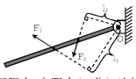
增加线圈匝数（减小小车轴承之间的摩擦、采用轻
质材料减小小车的重量等）
八、作图与简答题（33小题2分，34小题4分，共6分）
33.答案如图所示
34.导线连接处由于导体横截面积小，电阻大（1分），连接处与其两边导线串联，通过电流和通电时间相同（1分）。根据 Q=I²Rt（1分），所以连接处产生热量多，更容易发热，加速老化，甚至引发火灾（1分）。
九、实验探究（35小题3分，36小题6分，37小题7分，38小题4分，39小题4分共24 分）
35.（2）蜡烛B的像和蜡烛A完全重合
（3）蜡烛B到玻璃板MN的距离更容易观察到蜡烛B的像
36.（1）右 （3）17.4 2.4 （4）9 铜
（5）把水倒出后再测量空小烧杯质量，水有挂杯现象，测量会有较大误差。
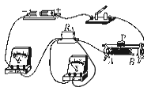
37.（1）断开 答案如图所示
（2）B （3）Rx断路
（4）10 求平均值减小测量误差
（5） I₂R₀/（I₁-I₂）
38.（1）电子秤测量质量与衬垫材料无关（2分）
（2）（2分）
 | 0° | 5° | 10° | 15°
500g砝码
300g砝码
100g砝码
39.（1）器材：两张纸（1分）（其他答案合理即可，下同）
（2）过程及现象：用手握着两张纸，让纸自由下垂，在两张纸的中间向下吹气，发现两张纸向中间靠拢。（2分）
（3）结论：这说明在气体中，流速越大的位置压强越小。（1分）
十、计算题（每小题 5分，共 10分）
40. （1）车手和自行车对地面的压力 F=G=700N（1分）
自行车对地面的压强 p= 7×10⁵Pa（2分）
（2）根据 P=手匀速行驶时克服阻力的功率 P=900W（2分）
41. （1）R=24.2Ω（2分）
（2）热水器水箱中水的质量 m=50kg（1分）；
水吸收的热量Q=1.05×10⁷J （1分）
加热时间t=6250s（1分）

